

北汽重卡智造大国重器
奋斗家园召唤追梦少年

北汽重型汽车有限公司
校园招聘简章

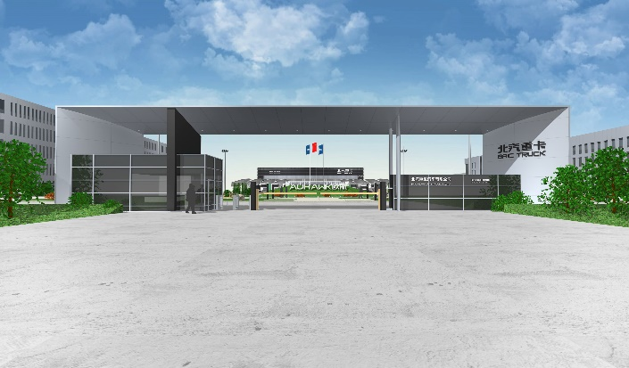

加入我们，智享非凡

【北汽集团简介】
北京汽车集团有限公司（简称“北汽集团”）是中国汽车行业的骨干企业，成立于1958年，总部位于北京。目前共拥有海内外员工12万人，本科及以上学历人数近4万人，其中有入选国家级、省市级重大人才工程的专家、享受国务院政府津贴人才、国家级及省市级“百千万”人才工程专家和全国技术能手。
历经60余年自主发展，北汽集团现已成为涵盖整车及零部件研发与制造、汽车服务贸易、综合出行服务、金融与投资、通用航空等业务的国有大型汽车企业集团，位列2021年《财富》世界500强第124位（连续9年入选世界500强企业）。
以北京为中心，北汽集团建立了分布全国十余省市的自主品牌乘用车、商用车、新能源整车基地，合资品牌乘用车和通用航空产业基地，研发体系布局全球五国七地，在30多个国家和地区建立了整车及KD工厂，市场遍布全球80余个国家和地区。

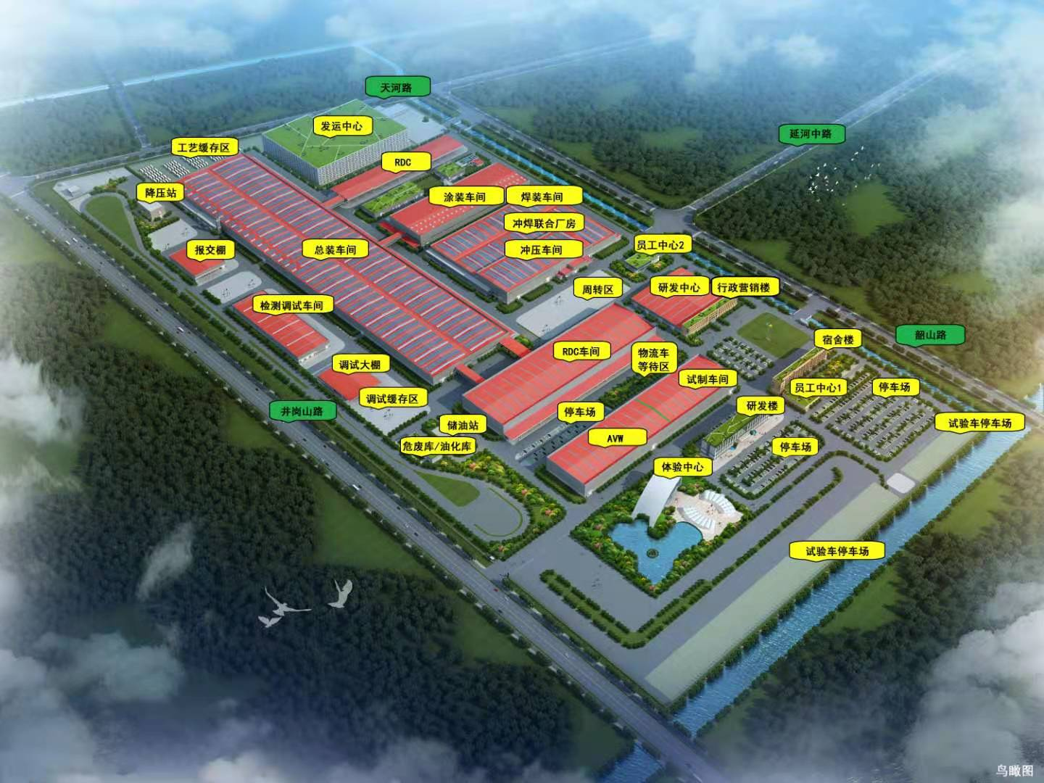
【北汽重卡简介】

北汽重型汽车有限公司（简称“北汽重卡”）位于江苏省常州市国家高新技术产业园内，由北京汽车集团有限公司与常高新集团有限公司共同投资组建，是集研发、制造、营销，金融于一体的全方位、综合性商用车战略中心，是北汽集团在华东地区战略布局的重要商用车生产基地。
【项目规划简介】
北汽重卡着力规划打造“1+2+4”即“一个生产基地、两个产品平台、四个运营中心”模式，作为北汽集团“十四五”期间重大的京外投资，项目总占地面积约1000亩，总投资超过30亿元，规划标准年产销10万辆商用车，最大产能20万台。
北汽重卡商用车基地
一个基地
两大产品平台
金融中心
零部件制造中心
全球销售中心
研发中心
四个中心
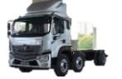

MCI
HCI

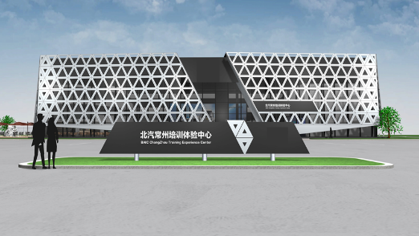
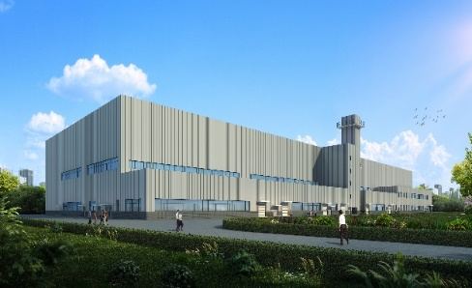
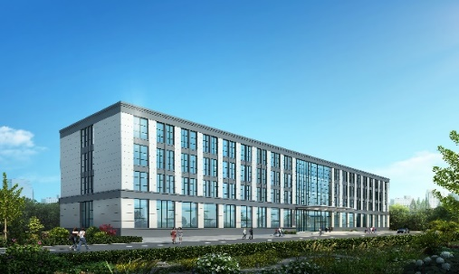

客户体验中心
数字化车间
研发中心
【魅力常州】
坐标江苏常州，别称“龙城”，位于经济发达的长江三角洲地区，江南水乡，历史文化悠久，先进制造业基地和文化旅游名城，各大宜居城市榜单“常客”，实至名归的“智造之都、宜居之城、常乐之州”。
传说常州因“六龙相争”而得名，期盼更多的青年才俊龙腾于此，一展其才！

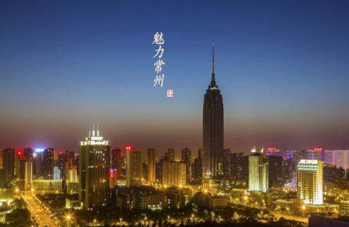

【职工之家】
完备的员工配套设施，“衣食住行”面面俱到，让你的日常工作生活无后顾之忧，给你“家”般的温暖体验！
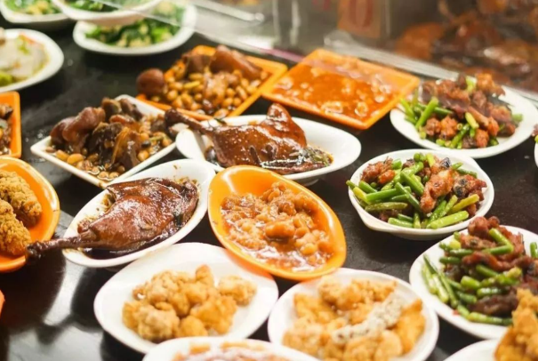
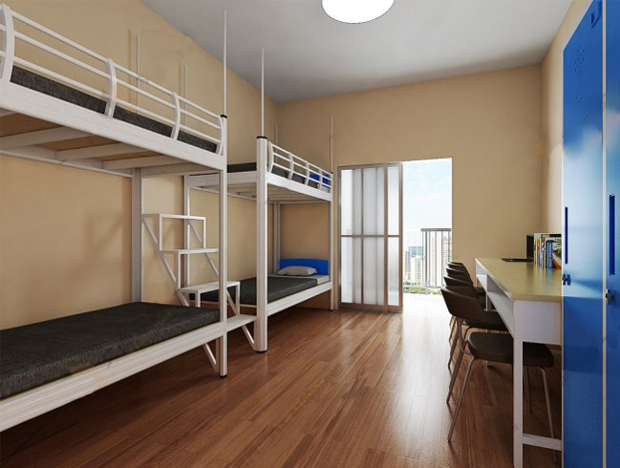

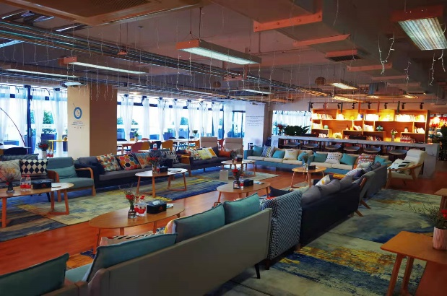
人才公寓
个性化餐厅

办公环境
休息室

【文化生活】
丰富的精神文化生活、团队活动、员工关怀，形成积极向上的企业文化环境。
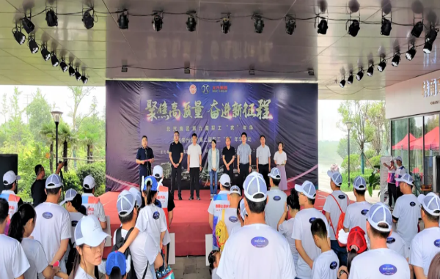
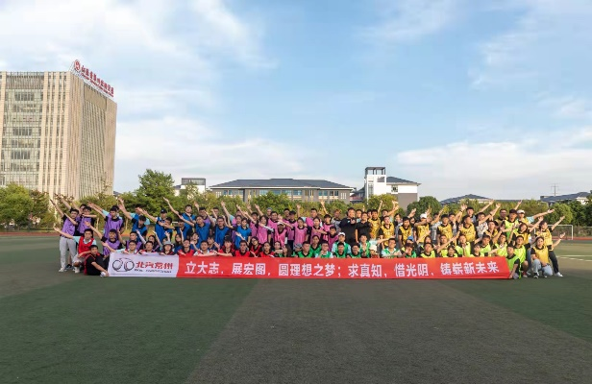

“家”年华活动
素质拓展

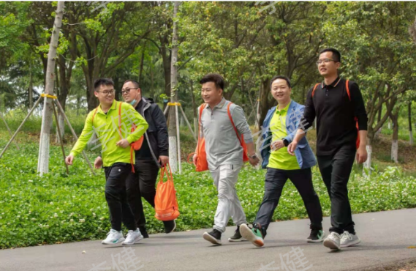


健步行活动
摄影协会



我们在这里奋斗拼搏，我们在这里享受生活，我们在这里等你！

【成长发展】
五步成才筑起航，系统培训快提升，职业发展多通道，轮岗机制促发展。
【福利政策】

北汽重卡、常州属地强强联合，为校园人才打造“双重福利”。
一重福利
- 北汽重卡 入职有宿舍，用餐有补贴，过节有礼金，出行有班车，教育有资源。
- 健康体检
- 通勤班车
- 人才公寓
- 免费工作午餐
- 过节费/生日礼金
- 通讯补助
- 带薪年休假
- 双休
双重福利
- 常州属地
类别 | 可申领优惠政策
类别 | 引才补助 | 购房补贴 | 房租补贴 | 总计
博士 | - 800元/月；  连续2年； | 25万元 | - 800元/月；  - 连续2年； | 28.84万元
硕士 | - 500元/月；  连续2年； | 5万元 | - 600元/月；  - 连续2年； | 7.64万元
全日制本科毕业生 | - 300元/月；  连续2年； | 3万元 | - 500元/月；  - 连续2年； | 3.92万元
备注：以上为常州属地现行政策，具体流程见常州属地政府相关文件。
【应聘要求】
1、2022年毕业的全日制应届毕业生；
2、按期取得毕业证、学位证；
3、在校期间无违法乱纪现场。
【招聘流程】
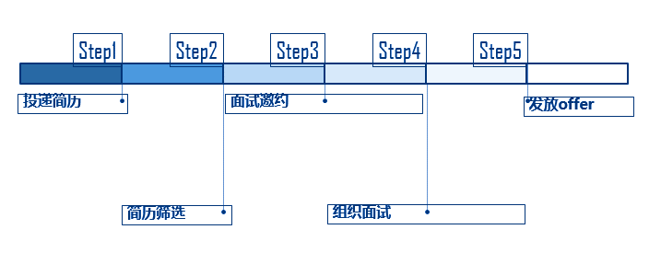



扫码进行投递简历
了解企业更多资讯，请各位小伙伴点击以下链接：
https://h5-plus.eqxiu.com/s/sCzAaPqC?bt=yxy&interactive=1
请积极加入本校招聘微信群，校招领航员会对小伙伴们关心的问题进行答疑和互动。
【校招领航员】
电话：0519-83089727
联系人：李主管/顾主管
联系邮箱：1303692354@qq.com/1242488211@qq.com
公司地址：江苏省常州市高新区韶山路18号

【招聘岗位】
招聘方向 | 招聘岗位 | 招聘方向 | 人数 | 学历
研发 | 研发工程师 | 电子部件设计及控制、整车设计开发、底盘设计开发、系统及模块设计开发、工程技术管理方向 | 15 | 本科及以上
营销 | 营销、市场  策划主管 | 营销一线、品牌传播、销售管理、服务与配件、市场与商品规划、后市场与金融方向 | 15 | 本科及以上
制造 | 机械工程师 | 生产制造、汽车四大工艺管理、订单与物流 | 10 | 本科及以上
金融 | 金融工程师 | 融资管理、理财、资金分析 | 10 | 本科及以上
采购 | 采购工程师 | 主导采购、SQE、采购订单 | 5 | 本科及以上
管理 | 业务主管 | 人力、法务、财务、运营、IT、党委方向 | 若干 | 本科及以上
1、金融工程师：
一、岗位职责：
1、与银行商谈并提供最佳融资方案和融资条件，能与银行很好的沟通、协调、解决问题；
2、合理进行资金分析和调配，内部融资安排；
3、积极寻求项目资源，负责项目进展情况的跟踪与联络，制定项目可行性报告；协助起草与项目相关的报送审批文件，并负责具体办理审批手续；
4、根据客户要求为其设计理财方案，办理理财业务，开拓新客户；负责银行费用收支和审核工作。；
二、任职要求
1、全日制应届毕业生；（本科或硕士毕业生）；
2、金融、经济、财务等相关专业；
3、按时取得毕业证、学位证，在校期间无违法乱纪行为。
三、工作地点：江苏省常州市高新区
四、成长发展：五步成才法筑起航，系统培训快提升，职业发展多通道，轮岗机制促发展。
五、福利政策
1、上市国企，十三薪，五险一金（公积金12%），项目、绩效激励等；
2、过节费、高温补贴，提供食宿，通勤班车，生日礼品；
3、周末双休，8小时工作制，节假日正常放假，带薪年假，高温假；
4、政府补贴，租房补贴，购车补贴等。
北汽重卡智造大国重器 奋斗家园召唤追梦少年
如果，你有梦想，我有舞台，加入我们，同铸中国梦！
了解我单位更多资讯，请点击下方链接！！
https://h5-plus.eqxiu.com/s/sCzAaPqC?bt=yxy&interactive=1
2、研发工程师：
一、岗位职责
电子部件设计及控制、整车设计开发、底盘设计开发、系统及模块设计开发、工程技术管理方向。
二、任职要求
1、全日制应届毕业生；（本科或硕士毕业生）；
2、汽车、机械、交通、自动化等相关专业；
3、按时取得毕业证、学位证，在校期间无违法乱纪行为。
三、工作地点：江苏省常州市高新区
四、成长发展：五步成才法筑起航，系统培训快提升，职业发展多通道，轮岗机制促发展。
五、福利政策
1、上市国企，十三薪，五险一金（公积金12%），项目、绩效激励等；
2、过节费、高温补贴，提供食宿，通勤班车，生日礼品；
3、周末双休，8小时工作制，节假日正常放假，带薪年假，高温假；
4、政府补贴，租房补贴，购车补贴等。
北汽重卡智造大国重器 奋斗家园召唤追梦少年
如果，你有梦想，我有舞台，加入我们，同铸中国梦！
了解我单位更多资讯，请点击下方链接！！
https://h5-plus.eqxiu.com/s/sCzAaPqC?bt=yxy&interactive=1
3、工艺工程师：
一、岗位职责
1、总装、涂装、焊装、冲压四大工艺管理，明确白新产品开发流程，严格按照杜产品质量预策划程序进行工作；
2、负责产品和工艺设计，确定相关人员的产品、工艺设计任务和职责，明确他们的接口关系和信息传递方式；
3、负责产品和工艺的设计质量，新产品的试制和审批，参与产品的初试制，解决试制和生产过程中的设计问题；
4、制定输入文件，对产品的技术条件、试验大纲和功能特性进行具体的研究、计算和设计确认，对设计输入的准确性和完整性负责，并在批量生产前编制相关技术文件；
5、负责车间技术工艺问题，解决车间技术工艺问题；
6、负责新产品从试产到批量生产的准备工作，包括原材料、工艺、设备、人员、文件等。
二、任职要求
1、全日制应届毕业生；（本科或硕士毕业生）；
2、汽车、机械、交通、自动化等相关专业；
3、按时取得毕业证、学位证，在校期间无违法乱纪行为。
三、工作地点：江苏省常州市高新区
四、成长发展：五步成才法筑起航，系统培训快提升，职业发展多通道，轮岗机制促发展。
五、福利政策
1、上市国企，十三薪，五险一金（公积金12%），项目、绩效激励等；
2、过节费、高温补贴，提供食宿，通勤班车，生日礼品；
3、周末双休，8小时工作制，节假日正常放假，带薪年假，高温假；
4、政府补贴，租房补贴，购车补贴等。
北汽重卡智造大国重器 奋斗家园召唤追梦少年
如果，你有梦想，我有舞台，加入我们，同铸中国梦！
了解我单位更多资讯，请点击下方链接！！
https://h5-plus.eqxiu.com/s/sCzAaPqC?bt=yxy&interactive=1
4、营销专员-销售管理
一、岗位职责
1、对接厂家与终端供应商，保质保量完成订单高质量交付；
2、终端供应商（4S店）标准化管理、销售方式优化、流程开发、客户开发；
3、协助负责线上销售管理；包括线上销售业务模式的研究、线上销售业务平台的规划、线上营销活动的推广、线上销售能力建设等；
4、负责分销管理业务的推进；包括分销模式创新及规划、网络（销售、服务）标准制定与布局规划、网络开发管理、网络信息系统维护、网络运行评价及整改以及商务政策制定等。
二、任职要求
1、全日制应届毕业生；（本科或硕士毕业生）；
2、市场营销、汽车、机械、交通、自动化、计算机类、电子商务、统计学、物流等相关专业；
3、按时取得毕业证、学位证，在校期间无违法乱纪行为。
三、工作地点：江苏省常州市高新区
四、成长发展：五步成才法筑起航，系统培训快提升，职业发展多通道，轮岗机制促发展。
五、福利政策
1、上市国企，十三薪，五险一金（公积金12%），项目、绩效激励等；
2、过节费、高温补贴，提供食宿，通勤班车，生日礼品；
3、周末双休，8小时工作制，节假日正常放假，带薪年假，高温假；
4、政府补贴，租房补贴，购车补贴等。
北汽重卡智造大国重器 奋斗家园召唤追梦少年
如果，你有梦想，我有舞台，加入我们，同铸中国梦！
了解我单位更多资讯，请点击下方链接！！
https://h5-plus.eqxiu.com/s/sCzAaPqC?bt=yxy&interactive=1
5、营销专员-服务工程
一、岗位职责
1、负责服务工程开发、技术支持及工程师队伍建设、市场质量、网络培训业务管理；
2、服务站标准化管理；
3、服务技术资料、平台、工时、工具和维修诊断设备开发管理；
4、服务网络培训体系搭建、课件和教具开发配备、培训计划与维修能力提升。
二、任职要求
1、全日制应届毕业生；（本科或硕士毕业生）；
2、市场营销、汽车、机械、交通、自动化等相关专业；
3、按时取得毕业证、学位证，在校期间无违法乱纪行为。
三、工作地点：江苏省常州市高新区
四、成长发展：五步成才法筑起航，系统培训快提升，职业发展多通道，轮岗机制促发展。
五、福利政策
1、上市国企，十三薪，五险一金（公积金12%），项目、绩效激励等；
2、过节费、高温补贴，提供食宿，通勤班车，生日礼品；
3、周末双休，8小时工作制，节假日正常放假，带薪年假，高温假；
4、政府补贴，租房补贴，购车补贴等。
北汽重卡智造大国重器 奋斗家园召唤追梦少年
如果，你有梦想，我有舞台，加入我们，同铸中国梦！
了解我单位更多资讯，请点击下方链接！！
https://h5-plus.eqxiu.com/s/sCzAaPqC?bt=yxy&interactive=1
6、财务管理
一、岗位职责：
1、负责对材料成本、制造费用等成本构成进行分析，从而为制造、管理、料本优化提供建议；
2、负责月末成本结账跟踪、调度、检查、管理工作；
3、负责生产物资材料盘点工作的组织调度管理工作；
4、负责内部年度费用项目预算的分解、下达及月度预算的编制、下达、控制、考核、分析；
5、负责费用的审核及电子报账系统节点处理工作。
二、任职要求
1、全日制应届毕业生；（本科或硕士毕业生）；
2、财务、会计等相关专业；
3、按时取得毕业证、学位证，在校期间无违法乱纪行为。
三、工作地点：江苏省常州市高新区
四、成长发展：五步成才法筑起航，系统培训快提升，职业发展多通道，轮岗机制促发展。
五、福利政策
1、上市国企，十三薪，五险一金（公积金12%），项目、绩效激励等；
2、过节费、高温补贴，提供食宿，通勤班车，生日礼品；
3、周末双休，8小时工作制，节假日正常放假，带薪年假，高温假；
4、政府补贴，租房补贴，购车补贴等。
北汽重卡智造大国重器 奋斗家园召唤追梦少年
如果，你有梦想，我有舞台，加入我们，同铸中国梦！
了解我单位更多资讯，请点击下方链接！！
https://h5-plus.eqxiu.com/s/sCzAaPqC?bt=yxy&interactive=1
7、采购工程师
一、岗位职责：
岗位职责：
1、发交计划的日常管理、月度抽查，以及执行情况的反馈；
2、采购模块的建设，将采购部负责的相关数据导入系统，对零部件系数、价格的变动，进行及时的维护。对成套性供货的零部件、供应商涂装能力等进行维护；
3、供应商质量审核计划编制、执行；
4、负责零部件质量改进、供应商日常质量管理及审核；
5、负责商品改进专用零部件开发、承接公司新产品项目验证期间质量监控。
二、任职要求
1、全日制应届毕业生；（本科或硕士毕业生）；
2、汽车、机械、交通、自动化等相关专业；
3、按时取得毕业证、学位证，在校期间无违法乱纪行为。
三、工作地点：江苏省常州市高新区
四、成长发展：五步成才法筑起航，系统培训快提升，职业发展多通道，轮岗机制促发展。
五、福利政策
1、上市国企，十三薪，五险一金（公积金12%），项目、绩效激励等；
2、过节费、高温补贴，提供食宿，通勤班车，生日礼品；
3、周末双休，8小时工作制，节假日正常放假，带薪年假，高温假；
4、政府补贴，租房补贴，购车补贴等。
北汽重卡智造大国重器 奋斗家园召唤追梦少年
如果，你有梦想，我有舞台，加入我们，同铸中国梦！
了解我单位更多资讯，请点击下方链接！！
https://h5-plus.eqxiu.com/s/sCzAaPqC?bt=yxy&interactive=1
8、品牌传播
一、岗位职责：
1、负责品牌传播要素的运营管理与体系开发建设；品牌年度传播预算的编制与管控；品牌建设与传播活动的策划与运营；
2、负责品牌运营公关事件活动及终端品牌推广系列活动创新研究、方案拟定；企业品牌、产品品牌、服务品牌等重大公关事件传播策划及传播执行；
3、负责新闻传播创意内容开发与自有传播渠道开发与运维管理；
4、协助负责品牌传播管理；包括组织机构、制度流程体系管理、员工绩效评价、项目推进管理、会议体系搭建、品牌资产及费用管理等；
二、任职要求
1、全日制应届毕业生；（本科或硕士毕业生）；
2、市场营销、传媒、广告、新闻传播、传媒、艺术、平面设计等相关专业；
3、按时取得毕业证、学位证，在校期间无违法乱纪行为。
三、工作地点：江苏省常州市高新区
四、成长发展：五步成才法筑起航，系统培训快提升，职业发展多通道，轮岗机制促发展。
五、福利政策
1、上市国企，十三薪，五险一金（公积金12%），项目、绩效激励等；
2、过节费、高温补贴，提供食宿，通勤班车，生日礼品；
3、周末双休，8小时工作制，节假日正常放假，带薪年假，高温假；
4、政府补贴，租房补贴，购车补贴等。
北汽重卡智造大国重器 奋斗家园召唤追梦少年
如果，你有梦想，我有舞台，加入我们，同铸中国梦！
了解我单位更多资讯，请点击下方链接！！
https://h5-plus.eqxiu.com/s/sCzAaPqC?bt=yxy&interactive=1
9、营销一线（驻外）
一、岗位职责：
1、负责产品的市场渠道开拓与销售，执行并完成公司销售计划;
2、根据公司市场营销战略，扩大产品在所负责区域的销售;
3、驻外负责区域内4S店的标准化管理;
4、维护和开拓新销售渠道和新客户；
5、收集一线营销信息和用户意见，对公司营销策略提出参考意。
二、任职要求
1、全日制应届毕业生；（本科或硕士毕业生）；
2、车辆、机械、自动化类等相关专业；
3、按时取得毕业证、学位证，在校期间无违法乱纪行为。
三、工作地点：江苏省常州市高新区
四、成长发展：五步成才法筑起航，系统培训快提升，职业发展多通道，轮岗机制促发展。
五、福利政策
1、上市国企，十三薪，五险一金（公积金12%），项目、绩效激励等；
2、过节费、高温补贴，提供食宿，通勤班车，生日礼品；
3、周末双休，8小时工作制，节假日正常放假，带薪年假，高温假；
4、政府补贴，租房补贴，购车补贴等。
10、市场策划专员
一、岗位职责：
1.撰写市场策略、推广传播方案、活动策划方案；
2.按方案之所需收集各类相关资料、协同主管撰写营销方案；
3.独立完成项目企划案，文笔流畅，创意策划能力独特，切实可行；
4.开发新客户，配合主管完成公司销售任务；
5.收集整理供应商及合作厂家的相关信息；
6.常态化促销活动的传达和监督采集；
7.终端竞品信息及行业信息的收集整理。
二、任职要求
1、全日制应届毕业生；（本科或硕士毕业生）；
2、市场营销、汽车、机械、交通、自动化、计算机类、电子商务、统计学、物流等相关专业；
3、按时取得毕业证、学位证，在校期间无违法乱纪行为。
三、工作地点：江苏省常州市高新区
四、成长发展：五步成才法筑起航，系统培训快提升，职业发展多通道，轮岗机制促发展。
五、福利政策
1、上市国企，十三薪，五险一金（公积金12%），项目、绩效激励等；
2、过节费、高温补贴，提供食宿，通勤班车，生日礼品；
3、周末双休，8小时工作制，节假日正常放假，带薪年假，高温假；
4、政府补贴，租房补贴，购车补贴等。
11、管培生
一、岗位职责：
1.后备管理人才储备；
2.通路后台运营、大客户开发、海外业务拓展；
3.订单业务支持、物流改装业务支持；
4.市场一线服务支持、后台服务工程管理等；
二、任职要求
1、全日制应届毕业生；（本科或硕士毕业生）；
2、市场营销、汽车、机械、交通、自动化、计算机类、电子商务、统计学、物流等相关专业；
3、按时取得毕业证、学位证，在校期间无违法乱纪行为。
三、工作地点：江苏省常州市高新区
四、成长发展：五步成才法筑起航，系统培训快提升，职业发展多通道，轮岗机制促发展。
五、福利政策
1、上市国企，十三薪，五险一金（公积金12%），项目、绩效激励等；
2、过节费、高温补贴，提供食宿，通勤班车，生日礼品；
3、周末双休，8小时工作制，节假日正常放假，带薪年假，高温假；
4、政府补贴，租房补贴，购车补贴等。

